玉溪市自然资源和规划局规划设计方案

变更批前公示

1. **项目名称：**玉溪红星国际广场-红星美凯龙家居博览中

心（D地块）

二、申请事项：D1#、D3#单体规划设计方案变更

**三、建设单位：**玉溪红星美凯龙置业发展有限公司

**四、设计单位**：重庆朴生瑞合建筑设计有限公司

**五、公示时间：**2020年12月31日-2021年1月11日

**六、意见反映电话：**2664461

**七、项目简介：**该项目2018年1月29日取得建设工程规划许可证，现因业态转型需要，向我局申请变更建设工程规划许可，拟在不改变建筑层数、层高和建筑外框尺寸的前提下对原D1#、D3#商业建筑内部功能结构进行调整。由于申请调整的建筑已部分售卖，建设单位2020年8月16日按照《物权法》第七十六条规定提交了满足法定数量及面积要求的业主同意变更的书面资料。2020年9月15日我局收到该项目35业主联名信访意见，不同意该项目变更规划设计方案，经核实，在8月16日建设单位提交的征询意见表上签字同意本次申请撤回的业主共计29户，由此导致该项目同意变更的业主人数占全体业主数量比例不满足物权法相关要求，我局随即暂停了对该项目的审查。2020年12月29日，建设单位补充提供19户业主同意变更的征求意见材料。截至目前，该项目D1#、D3#已售房产共产生业主72户，同意变更的业主数量为54户，同意变更的业主数量及持有专有部分的面积均已满足法定要求比例。

根据《行政许可法》等法律法规的规定，现将申请变更内容予以公示。公示期间，若有异议，请书面向玉溪市自然资源和规划局反映，并提供相关证明材料。

**八、相关图件**

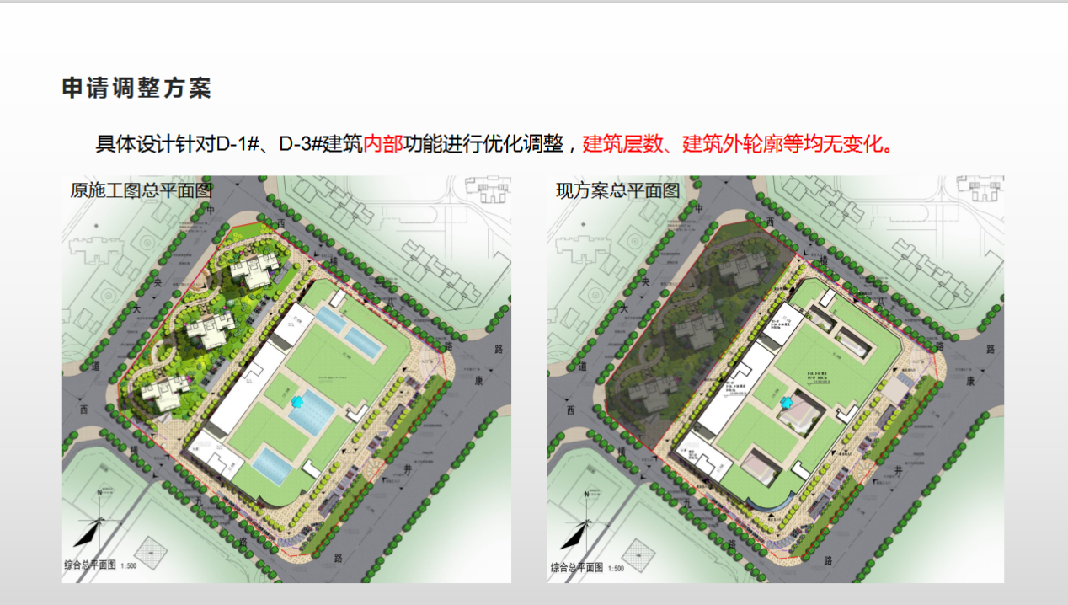

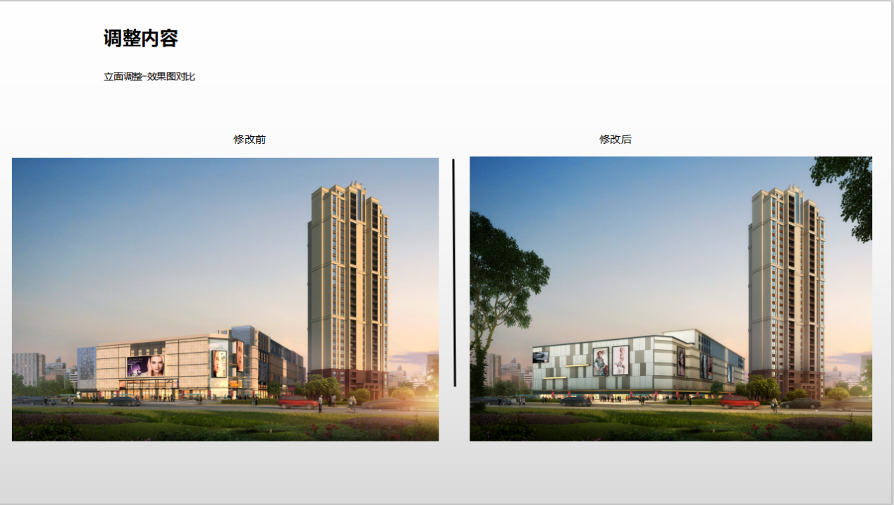

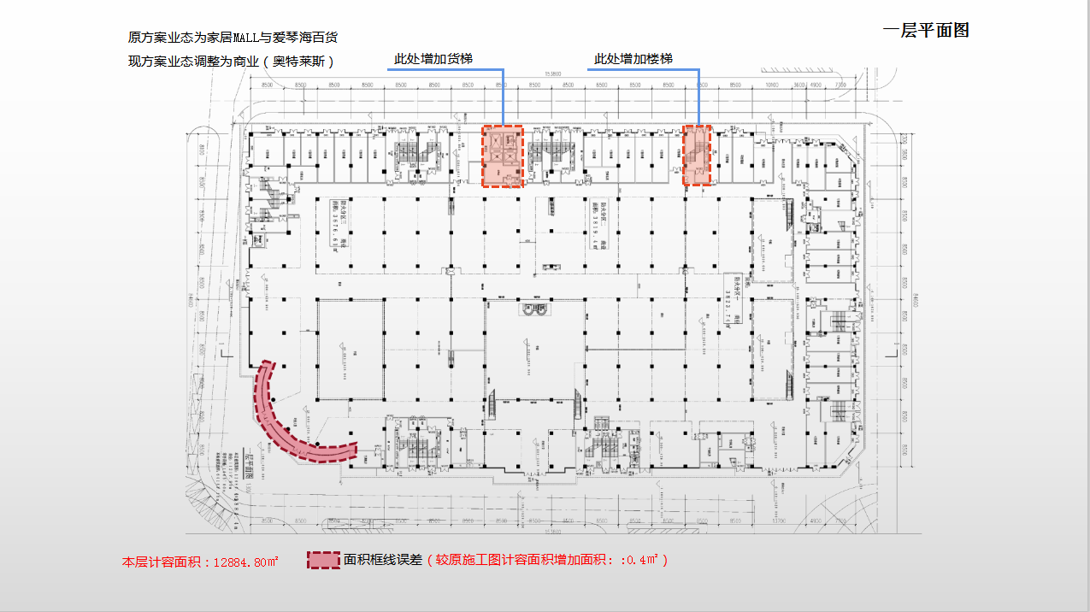

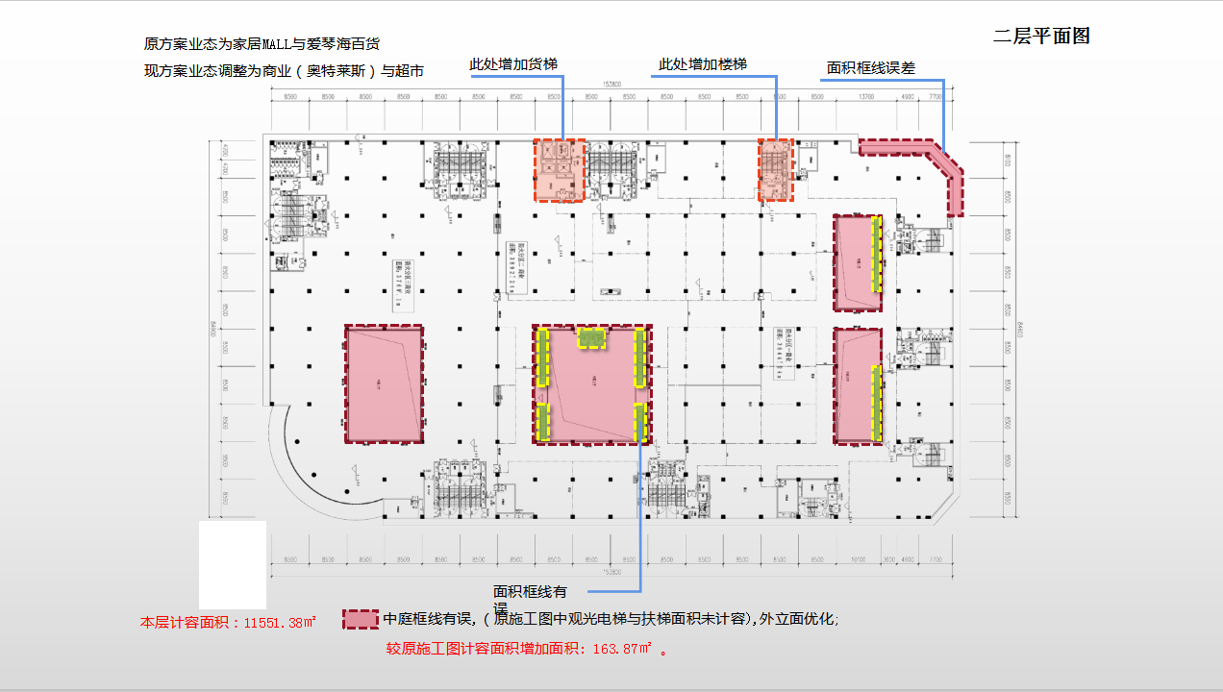

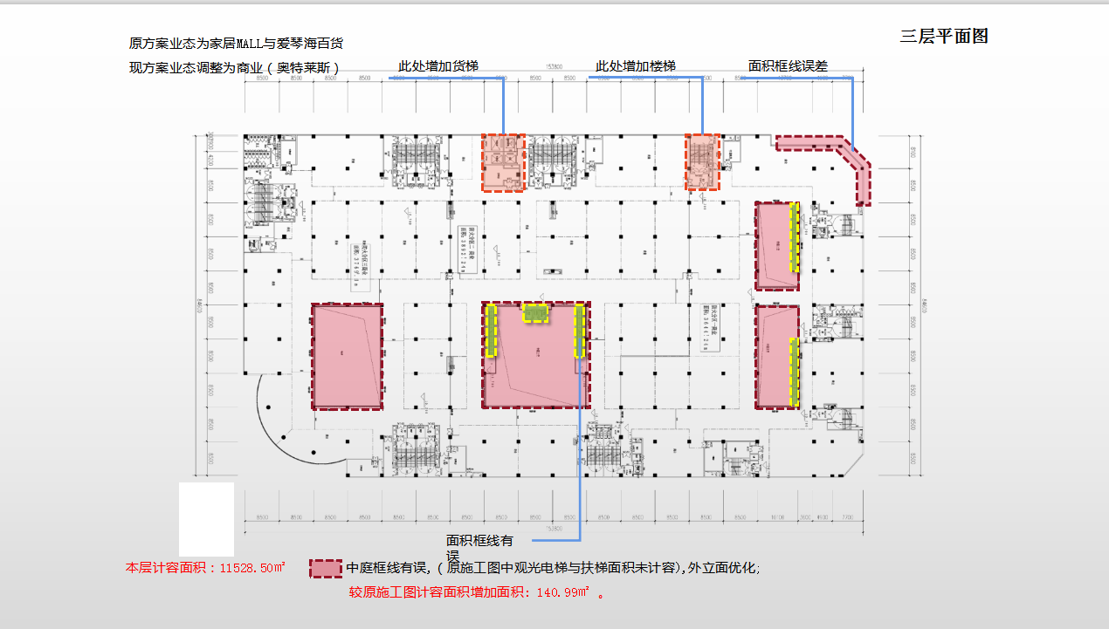

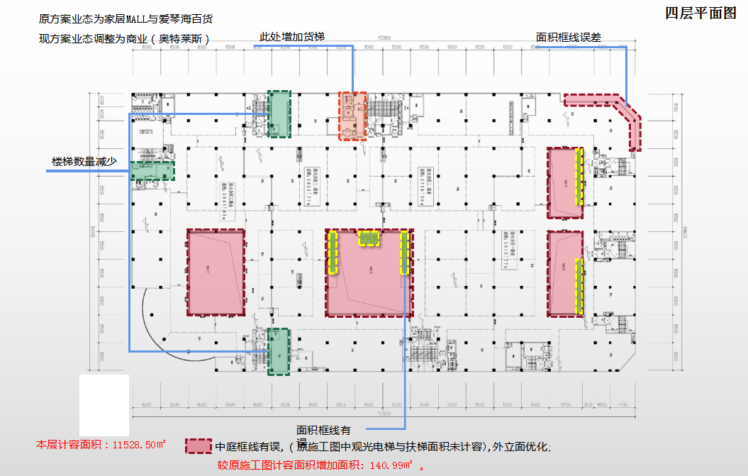

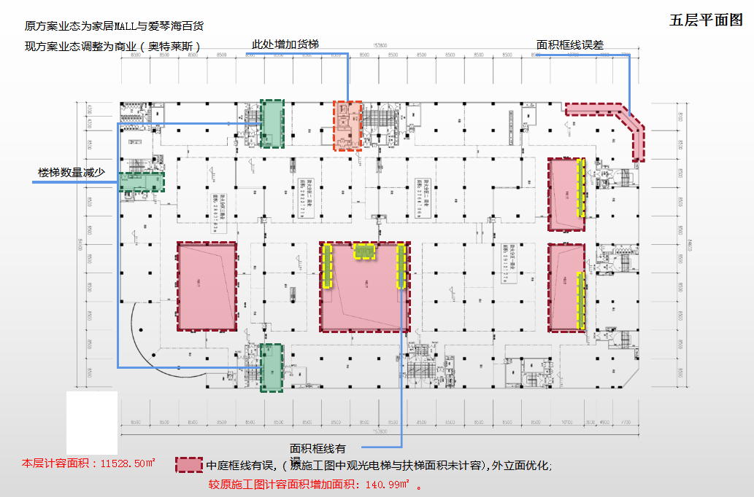

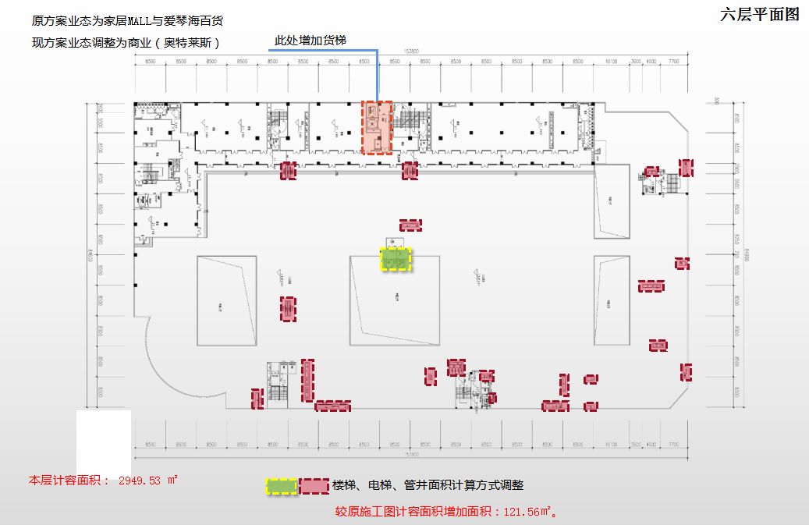

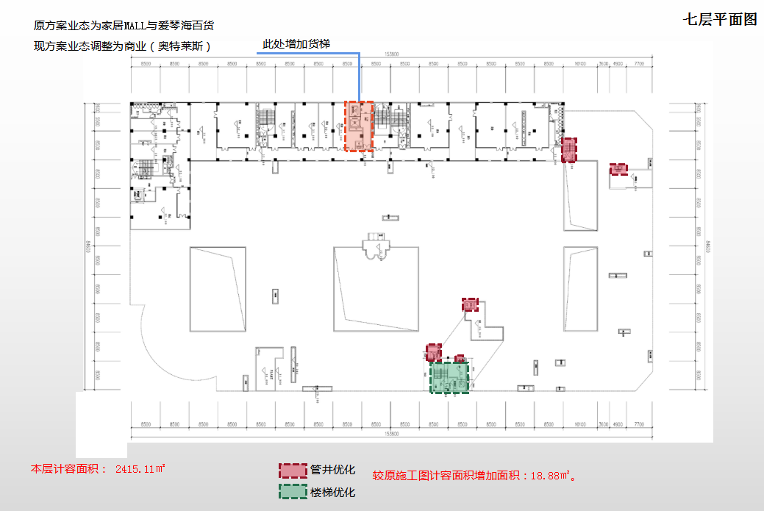

注：因图幅限制无法放大显示图件，如有需要，相关利害关系人可持身份证明材料到玉溪市自然资源和规划局查阅。